27.03.2020
537

О внесении изменений в Инструкцию «О пропускном режиме закрытого административно-территориального образования (ЗАТО) г. Заречный Пензенской области», утвержденную постановлением Администрации города
от 28.06.2019 № 1396

В соответствии с Законом Российской Федерации от 14.07.1992 № 3297-1 «О закрытом административно-территориальном образовании», постановлением Правительства Российской Федерации от 11.06.1996 № 693 «Об утверждении Положения о порядке обеспечения особого режима в закрытом административно-территориальном образовании, на территории которого расположены объекты Государственной корпорации по атомной энергии «Росатом» (в редакции от 02.12.2017 № 1463), руководствуясь статьями 4.3.1 и 4.6.1 Устава закрытого административно-территориального образования города Заречного Пензенской области, Администрация ЗАТО г. Заречного п о с т а н о в л я е т:

1. Внести изменения в Инструкцию «О пропускном режиме закрытого административно-территориального образования (ЗАТО) г. Заречный Пензенской области», утвержденную постановлением Администрации города от 28.06.2019 № 1396, согласно приложению.
2. Настоящее постановление вступает в силу после его подписания.
3. Настоящее постановление опубликовать в муниципальном печатном средстве массовой информации - в газете «Ведомости Заречного».
4. Контроль за исполнением настоящего постановления возложить руководителя аппарата Администрации города Заречного Узбекова В.С.


Приложение
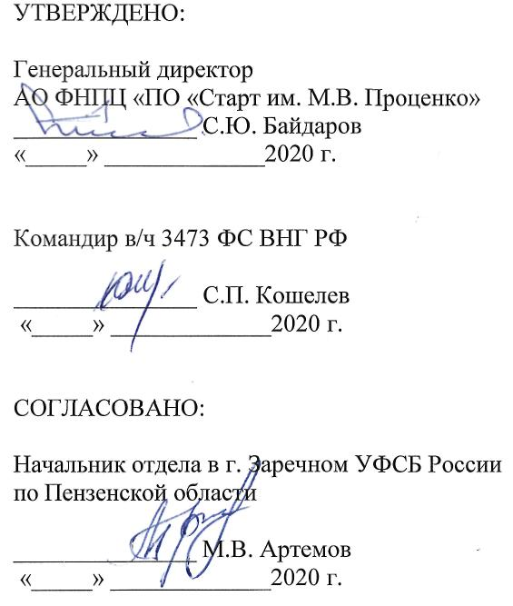

УТВЕРЖДЕНО
постановлением Администрации
г. Заречного Пензенской области
от 27.03.2020 № 537

Изменения
в Инструкцию «О пропускном режиме закрытого административно-территориального образования (ЗАТО) г. Заречный Пензенской области», утвержденную постановлением Администрации города от 28.06.2019 № 1396

- В разделе 3 «Порядок подачи и рассмотрения заявлений (ходатайств) о въезде на территорию контролируемой зоны категории «А» ЗАТО для постоянного проживания»:
а) подпункт 3.3.1. изложить в следующей редакции:
«3.3.1. Для получения разрешения на въезд для постоянного проживания граждан РФ в контролируемой зоне категории «А» подается заявление установленного образца (приложение № 1) или ходатайство организации установленного образца (приложение
№ 4):
- в отдел режима по адресу: ул. М.В. Проценко, строение № 6 (здание бухгалтерии завода, первый этаж), если въезд связан с нуждами объекта;
- в Администрацию ЗАТО по адресу: пр. 30-летия Победы, д.27 или МАУ «МФЦ» ЗАТО по адресу: ул. Зеленая, д. 6., если въезд связан с нуждами ЗАТО.
В заявлении указывается:
- данные заявителя: фамилия, имя, отчество, дата и место рождения, место регистрации, место работы, серия и номер паспорта, контактный номер телефона;
- данные на въезжающих физических лиц: фамилия, имя, отчество, дата и место рождения, место регистрации, должность и место работы, серия и номер паспорта, причина и срок въезда, наличие судимости или нахождение под следствием, нахождение на учете в наркологическом, психиатрическом или психоневрологическом лечебно-профилактическом учреждении.
К заявлению прилагаются документы подтверждающие личность заявителя (паспорт 2-3 страница и страница с регистрацией по месту жительства)
и въезжающего (паспорт 2-3 страницы, страница с регистрацией по месту жительства
и 18-19 страницы, при наличии отметки о выдачи заграничного паспорта, копии всех страниц данного документа), документы подтверждающие родство (свидетельство
о рождении, о заключении брака, об усыновлении, об опекунстве и т. п.), документы подтверждающие наличие собственности на территории ЗАТО.
К ходатайству организации прилагаются следующие документы (заверенные копии):
- заверенная копия паспорта (2-3 страницы, страница с регистрацией по месту жительства и 18-19 страницы, при наличии отметки о выдачи заграничного паспорта, копии всех страниц данного документа;
- заверенная копия трудовой книжки или заверенная копия трудового договора на неопределенный срок, заключенного с объектом, организацией или индивидуальным предпринимателем ЗАТО;
- документы (договора), подтверждающие договорные отношения
с организациями различной формы собственности, осуществляющими свою производственно-хозяйственную деятельность на территории ЗАТО Заречный, при подтверждении необходимости въезда руководителем принимающей стороны;
- документы, подтверждающие наличие собственности или аренды
на территории ЗАТО;
- контракт (договор) для военнослужащих и гражданского персонала воинских частей, должностных лиц, работников и государственных гражданских служащих территориальных подразделений федеральных органов исполнительной власти (сотрудники МВД, подразделений противопожарной службы и т.д.) расположенных
в контролируемой зоне категории «А».
Руководители организаций несут персональную ответственность за своевременное и достоверное представление данной информации о своих сотрудниках.
При предоставлении оригиналов одновременно с незаверенными копиями документов, подтверждающих обоснованность въезда, они проверяются и заверяются
в присутствии заявителя»;
б) подпункт 3.3.2. изложить в следующей редакции:
«3.3.2. При выдаче гражданину РФ разрешения на въезд для постоянного проживания на территории контролируемой зоны категории «А» учитывается следующая информация:
а) о наличии возбужденного в отношении физического лица уголовного дела
за совершение преступления против государственной власти и (или) иного тяжкого, особо тяжкого преступления, а так же наличия у него неснятой или непогашенной судимости за эти преступления;
б) о совершении умышленного преступления физическим лицом, имеющим судимость за ранее совершенное умышленное преступление;
в) о нахождении лица на учете в наркологическом или психиатрическом (психоневрологическом) лечебно-профилактическом учреждении, за исключением случаев постоянного проживания его супруга (супруги), близких родственников (родители, дети, дедушки, бабушки, внуки) в контролируемой зоне категории «А»;
г) о предоставлении физическими и юридическими лицами недостоверных или неполных данных для оформления в установленном порядке разрешения для въезда
на территорию ЗАТО или постоянного проживания на указанной территории.
д) о возвращении граждан Российской Федерации из-за границы и не прошедшие карантинную (самоизоляцию) изоляцию в период обострения эпидемиологической ситуации, связанной с распространением новой коронавирусной инфекции (COVID-19).
Данная информация может служить для принятия решения об отказе во въезде гражданину руководителем объекта или руководителем ОМС.
При отсутствии оснований для оформления постоянного проживания должностным лицом, уполномоченным принимать решение, на заявлении выносится решение
об отказе».
- Раздел 8 «Порядок оформления и выдачи пропусков» дополнить подпунктом
8.2.2. следующего содержания:
«8.2.2. Пропуска граждан, снятых с регистрационного учета по месту жительства
в ЗАТО г. Заречный, снятых с регистрационного учета по месту пребывания в ЗАТО
г. Заречный, утерянные пропуска по заявлению их владельцев, пропуска сотрудников организаций, с которыми расторгнут трудовой договор, пропуска умерших граждан ЗАТО г. Заречный, а так же погашенные пропуска по заявкам отдела режима считаются недействительными.
Недействительные пропуска сдаются в бюро пропусков или на КПП № 5, 6, 10, 11 гражданами, их родственниками, представителями организаций, оформлявшими пропуск, для их погашения и дальнейшего уничтожения.
При предъявлении на КПП КЗ категории «А» пропусков, объявленных недействительными, данные пропуска изымаются начальником караула, начальником КПП, ДПК, (на КПП № 10 помощником начальника караула), часовым и передаются
в бюро пропусков.
Решение о проходе граждан с пропусками, объявленными недействительными, принимается заместителем генерального директора по безопасности объекта, начальником отдела режима объекта, лицами их замещающими».

____________________

